TASK1 量化交易初体验：从零搭建数据引擎
在量化交易领域，数据是构建一切交易策略的基石。量化交易凭借其系统性、纪律性和可重复性，逐渐成为金融领域的热门方向。而搭建一个稳定、高效的量化数据引擎是开展量化交易的首要一步，它不仅为后续的策略开发、回测和实盘交易提供基础数据支持，更是理解量化交易流程的关键环节。
任务1. 相较于传统手工操作交易的方法，量化交易有哪些优势？
我认为量化交易的主要优势可以用2点来概括，一是将策略转化为一套自动执行的规则，从而减少人主观看法和手工操作带来的不确定性，二是比人有更强的计算性能，从而能够处理大规模数据，同时大规模地进行回测。
任务2. 了解以下基本概念并解释：K 线，基本面，技术面
K线是最常见的价格展示方式，用来反映某一时间周期内价格的变化情况。一根K线主要由开盘价、收盘价、最高价和最低价四个价格构成。其中，K线中间较粗的部分称为实体，表示开盘价和收盘价之间的价格区间。实体上方延伸出来的细线称为上影线，反映价格曾经上涨到更高的位置但最终未能维持。实体下方延伸出来的细线称为下影线，说明价格曾一度跌到更低的位置后又有所回升。
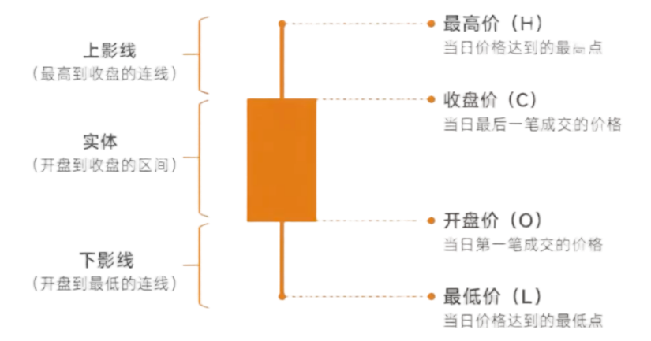
图1 K线
基本面是指影响资产内在价值的各种因素。对于股票来说，基本面分析主要关注一家公司的内部经营状况，例如营业收入、利润、现金流、资产负债情况、行业前景以及管理层能力等，同时也会结合宏观经济环境、利率、政策等外部因素进行综合分析。基本面分析的目的是判断一项资产是否具有投资价值，即估计它的真实价值是否高于或低于当前市场价格。如果一家公司的经营持续向好、盈利能力不断提升，那么从基本面的角度来看，其股价长期上涨的可能性通常也会更大。
技术面是指通过研究市场历史交易数据来分析未来价格走势的方法，其研究对象主要包括价格、成交量以及各种技术指标，而不是公司的经营情况。技术分析认为，市场上的信息最终都会反映到价格之中，因此可以通过观察K线形态、趋势、成交量变化以及移动平均线等指标，寻找价格运行的规律，从而辅助判断买卖时机。与基本面分析相比较，技术面的目的主要在于关注市场参与者的行为和资金流向，更侧重回答买卖时机的问题。在实际投资中，基本面与技术面可以被结合使用，既选择具有长期价值的标的，又利用技术分析寻找更合适的交易时机。
任务3. 注册https://www.tushare.pro/ 平台，获得查询 key，python编程实现以下内容
- 获取沪深股市中某一股票过去一年内每个交易日交易数据
Python代码

- 画出每日收盘价的曲线图
你好
- 将数据保存成 csv 格式数据，以备后续任务使用
你好

